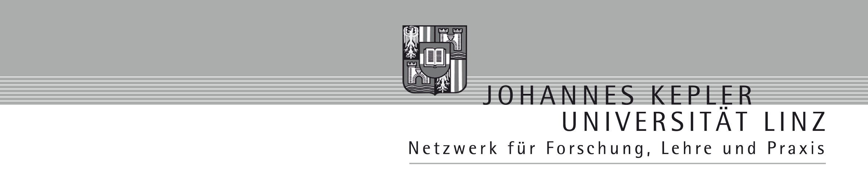
Institut für Soziologie
Abteilung für Theoretische Soziologie und Sozialanalysen

Institut für Kulturwirtschaft
Evaluation der
OÖ. Tourismus Mitarbeiter Karte

Forschungsbericht
Linz, Juli 2001
Projektleitung: Mag. Georg Christian Steckenbauer
Wissenschaftliche Mitarbeit: Brigitte Bachl, Andreas Hinterberger, Florian Hinterberger, Roswitha Hinterleitner, Katharina Kaltenbrunner, Christina Kösslbacher, Simone Kraft, Sebastian Lasinger, Susanne Mair, Sigrid Metz, Daniela Pichler, Maria Raberger-Holinetz, Daniel Reitmayr, Boris Schuld, Bettina Weissengruber, Alexandra Wögerbauer

